1.Установите git и сгенерируйте пару ssh ключей.

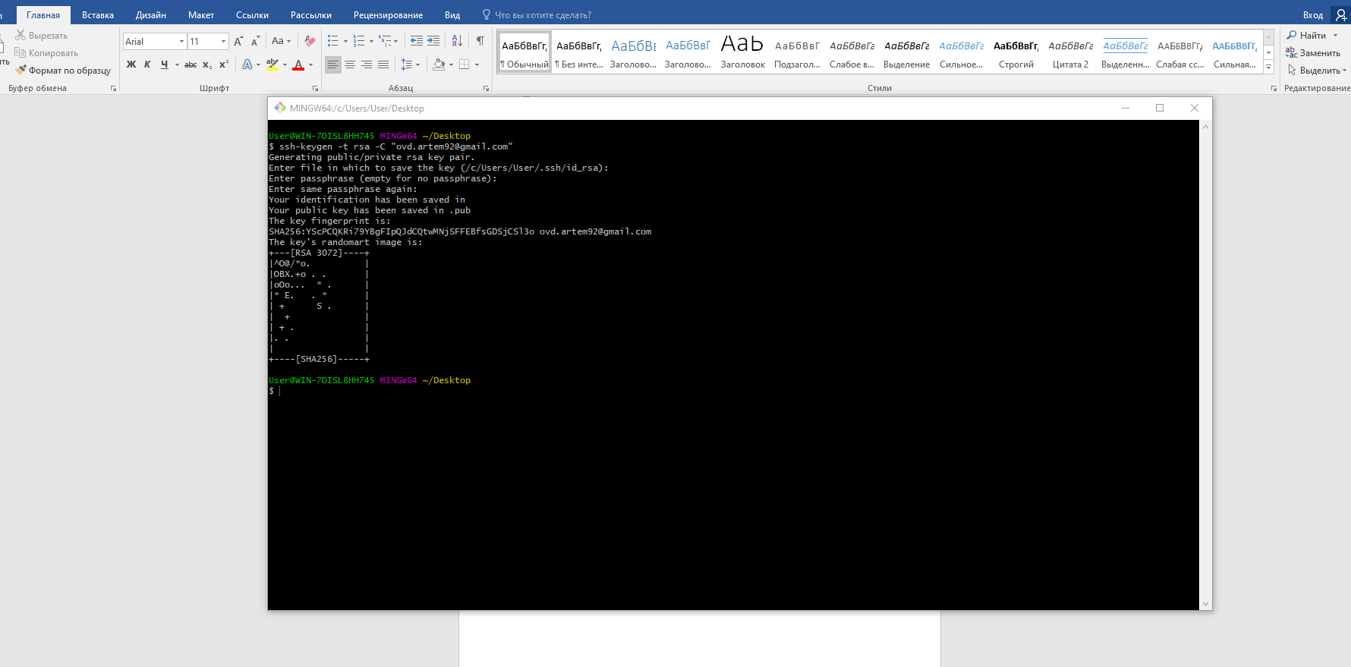

2. Авторизуйте публичный ключ на github.com.

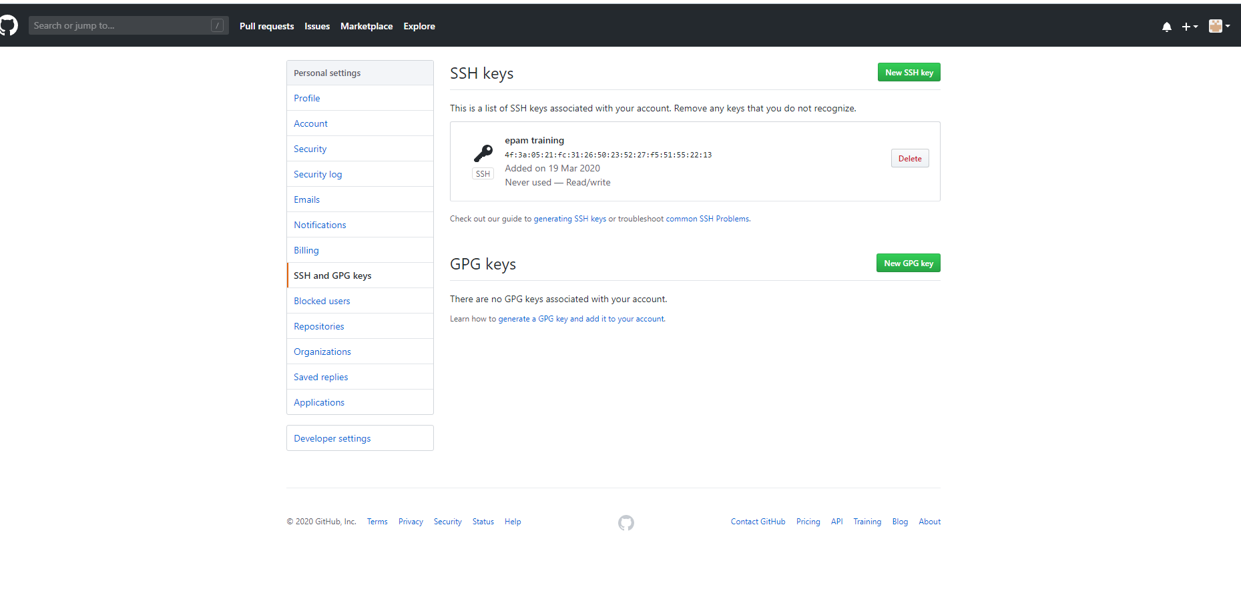

3. Укажите свой user.name и user.email в git.

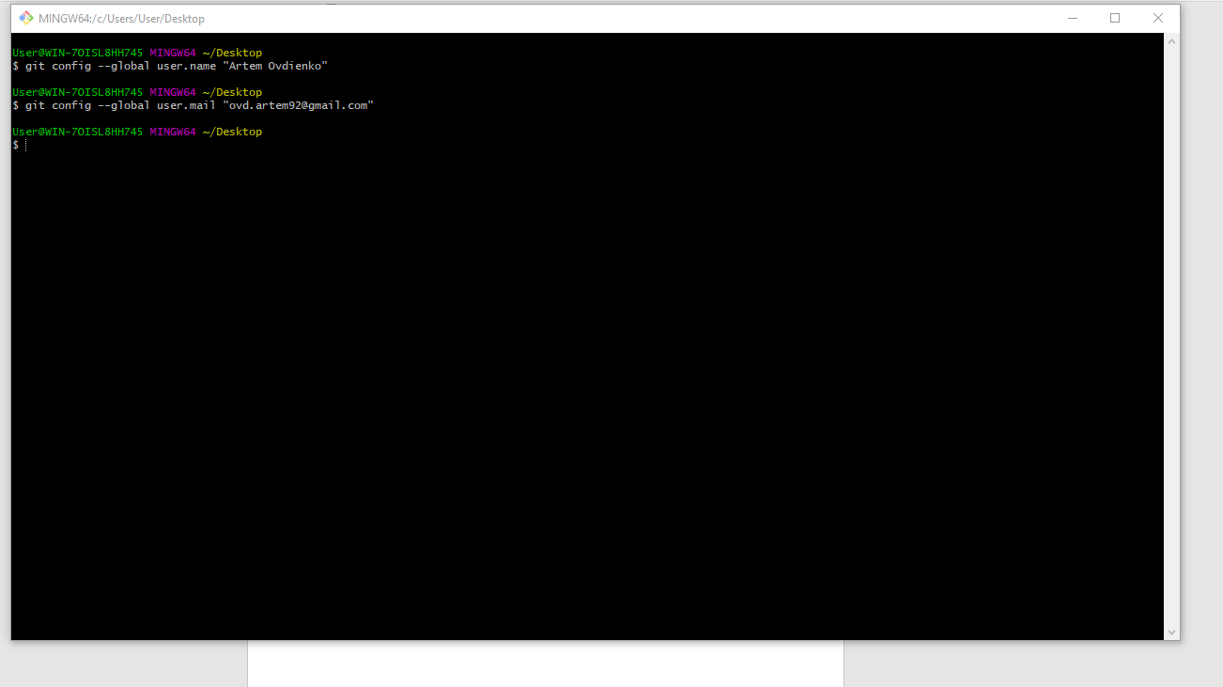

4. Создайте новый репозиторий на github.com и склонируйте его локально на свой компьютер.

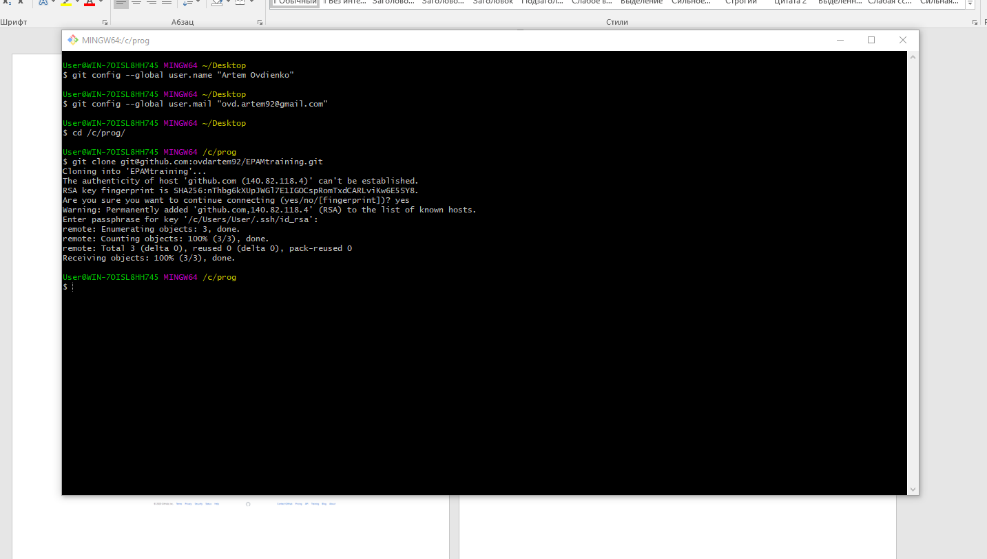

5. Создайте файл названием song.txt и поместите туда половину текста любимой песни.

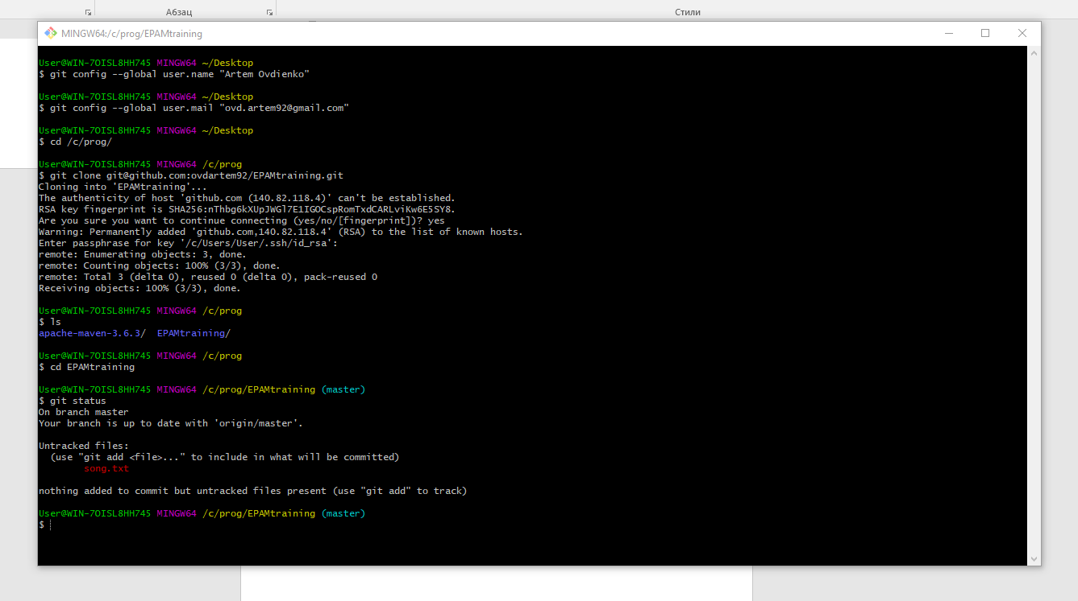

6. Сделайте коммит с названием "add first half of my favorite song" и отправьте его на сервер.

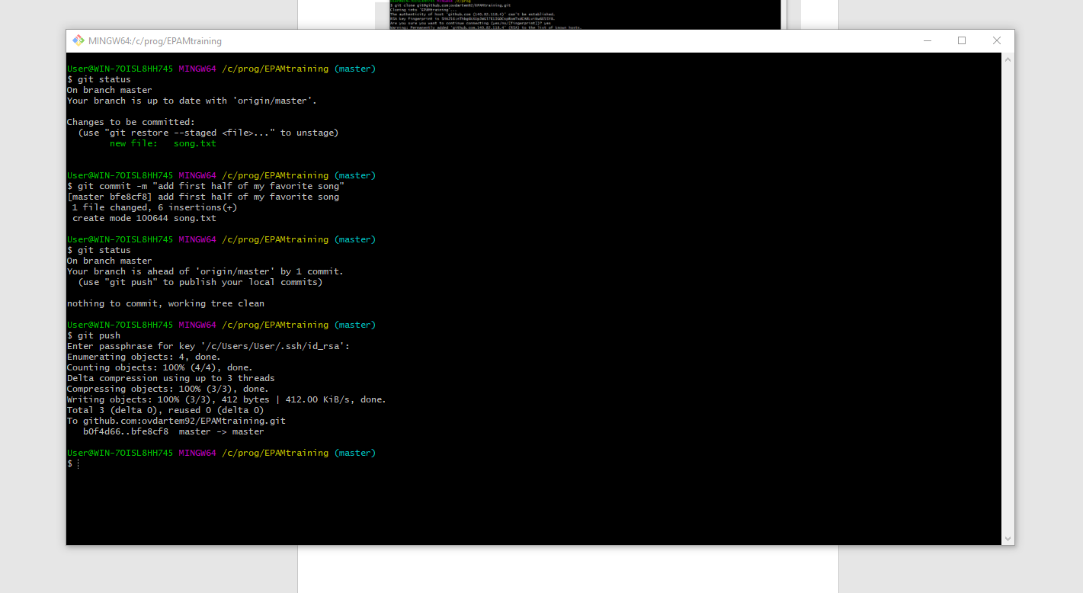

7. Убедитесь что на github есть файл song.txt с текстом песни.

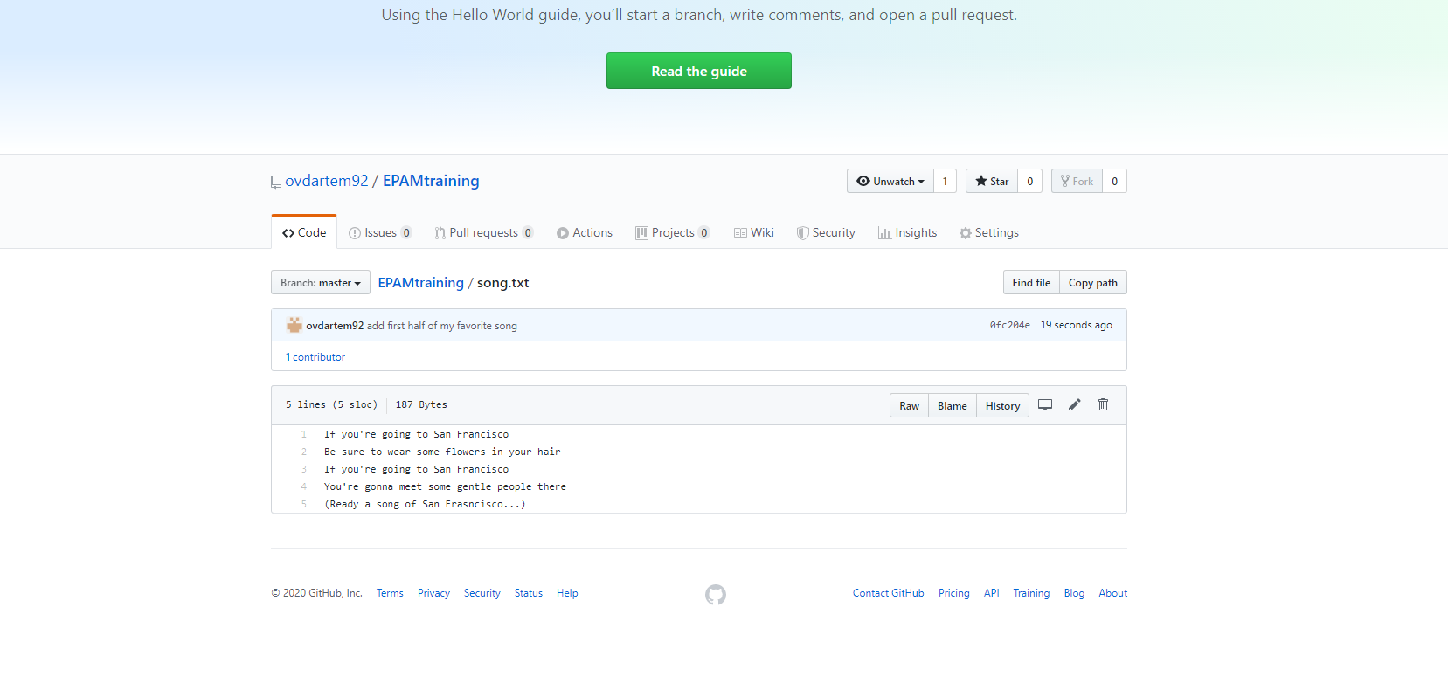

8. Используя веб-интерфейс гитхаба добавьте вторую половину текста песни и сделайте коммит с названием "finish my song".

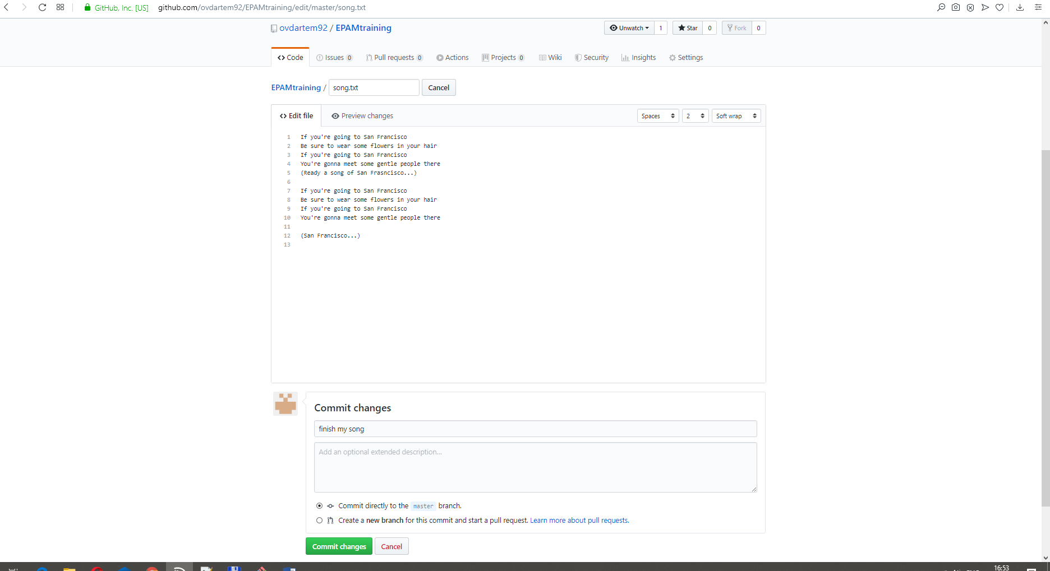

9. В локальном репозитории сделайте pull и убедитесь что коммит, который вы создали на github, подтянулся и у вас полный текст песни.

